 ***ANDALO***

***Hotel ALPEN 3*S***

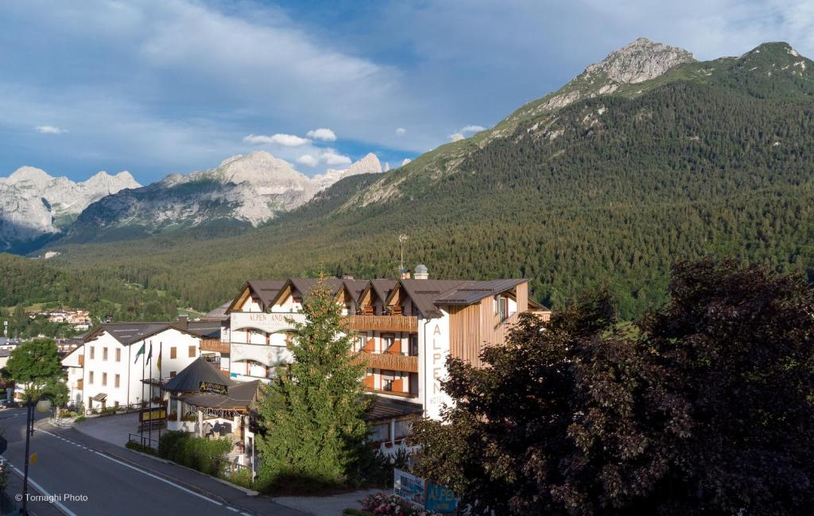 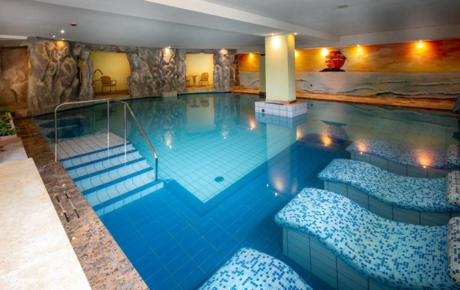

Situato ad Andalo, a soli 400 metri dal comprensorio sciistico della Paganella, l'Hotel Alpen offre un centro benessere gratuito, viste mozzafiato sulle montagne circostanti e un servizio navetta per gli impianti di risalita. La maggior parte delle camere dell'Alpen Hotel è dotata di un balcone, e alcune stanze regalano anche la vista sulla montagna. Tutte le sistemazioni comprendono una TV LCD e un bagno privato. Al ristorante gusterete specialità trentine, mentre al mattino vi verrà servita la colazione a buffet nella sala adibita a biblioteca. L'Alpen organizza attività di intrattenimento serali, sia al cinema sia nella discoteca in loco. Allo sportello ski-pass dell'albergo potrete noleggiare l'attrezzatura da sci e prenotare lezioni. In inverno uno skibus gratuito passa dall'hotel ogni 20 minuti.  
L'hotel dista 40 minuti dalla bella città di Trento.

|  |  |  |  |
| --- | --- | --- | --- |
| Periodo | Durata | Quota per persona in camera doppia  (Minimo 25 partecipanti) | Supplemento  camera singola |
| **30 LUGLIO – 06 AGOSTO** | **8 giorni – 7 notti** | **Euro 730,00** | **Euro 199,00** |
|  |  |  |  |

***Iscrizione con il versamento dell’ Acconto di Euro 190,00***

**Saldo Entro il 30 GIUGNO 2023**

Organizzazione Tecnica: Ramitours srl

**LA QUOTA COMPRENDE:**  
· 7 pensioni complete con bevande ad Andalo  
· HOTEL CON PISCINA COPERTA  
· trasferimento in pullman GT da Novara a Andalo andata e ritorno  
· cene tipiche e serate in hotel  
· assicurazione medico/bagaglio UNIPOLSAI, telefono delle emergenze RAMITOURS attivo 7 giorni su 7 ed assistenza turistica  
·

**LA QUOTA NON COMPRENDE**  
ASSICURAZIONE COVID 19 euro 25,00 p.p. per l'intero soggiorno  
mance, facchinaggio, TASSA DI SOGGIORNO da regolare in Hotel, extra e tutto quanto non  
espressamente indicato ne "la quota comprende".

**ETSI APS Sede di Novara – Via dei Caccia 7/B - tel. 0321/6751054-42 fax 0321/6751041** [**etsi@cislnovara.it**](mailto:etsi@cislnovara.it)